Лабораторная работа № 8

Планировщики событий

Жукова Арина Александровна

Содержание

# 1 Цель работы

Получение навыков работы с планировщиками событий cron и at.

# 2 Задание

1. Выполните задания по планированию задач с помощью crond (см. раздел 8.4.1).
2. Выполните задания по планированию задач с помощью atd (см. раздел 8.4.2).

# 3 Выполнение лабораторной работы

Описываются проведённые действия, в качестве иллюстрации даётся ссылка на иллюстрацию

## 3.1 Планирование задач с помощью cron

1. Я запускаю терминал и получаю полномочия администратора, проверяю статус демона crond, выполнив команду: systemctl status crond -l (рис. 1).

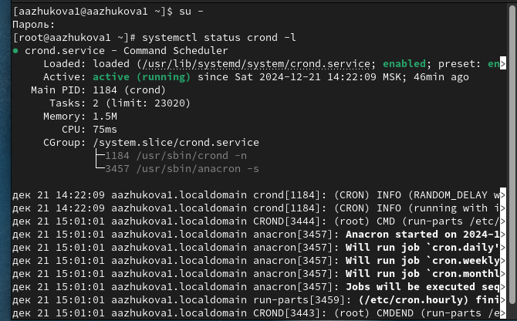

Рис. 1: Проверка статуса демона crond

1. Просматриваю содержимое файла конфигурации /etc/crontab, выполнив команду: cat /etc/crontab (рис. 2).

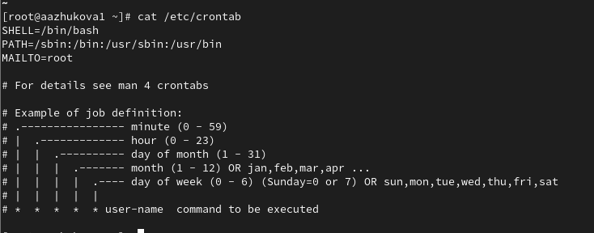

Рис. 2: Содержимое файла конфигурации

1. Просматриваю список заданий в расписании, выполнив команду: crontab -l. На этом этапе ничего не отобразится, так как расписание ещё не задано (рис. 3).

Список заданий в расписании

Рис. 3: Список заданий в расписании

1. Открываю файл расписания на редактирование, выполнив команду: crontab -e. Добавляю следующую строку в файл расписания (запись сообщения в системный журнал): */1 * * * * logger This message is written from root cron. Снова смотрю список заданий в расписании, выполнив команду: crontab -l (рис. 4).

Список заданий в расписании

Рис. 4: Список заданий в расписании

Запись */1*  * * * logger This message is written from root cron разбивается на пять полей, которые определяют расписание выполнения задачи:

*/1 — каждую минуту (знак*  означает “любой значение”, а */1 используется для указания интервала выполнения).*  — каждый час. * — каждый день месяца. * — каждый месяц. * — каждый день недели.

1. Не выключая систему, через некоторое время (2–3 минуты) я просматриваю журнал системных событий, выполнив команду: grep written /var/log/messages (рис. 5).

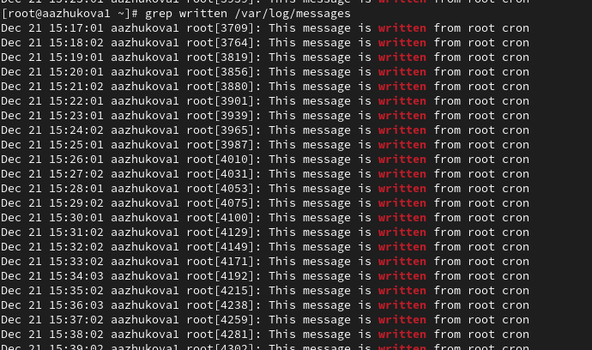

Рис. 5: Журнал системных событий

1. Я перехожу в каталог /etc/cron.hourly и создаю в нём файл сценария с именем eachhour (рис. 6).

Создание файла сценария

Рис. 6: Создание файла сценария

1. Я открываю файл eachhour для редактирования и прописываю в нём следующий скрипт (запись сообщения в системный журнал):

#!/bin/sh  
logger This message is written at $(date)

(рис. 7).

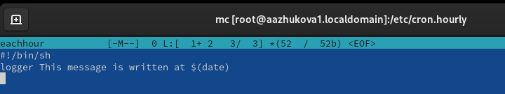

Рис. 7: Скрипт

1. Я делаю файл сценария eachhour исполняемым, выполнив команду: chmod +x eachhour. Теперь я перехожу в каталог /etc/crond.d и создаю в нём файл с расписанием eachhour (рис. 8).

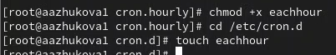

Рис. 8: Создание нового файла

1. Я открываю этот файл для редактирования и помещаю в него следующее содержимое: 11 * * * * root logger This message is written from /etc/cron.d (рис. 9).

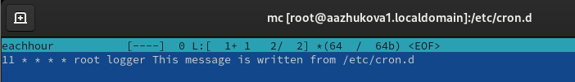

Рис. 9: Редактирование файла

Запись 11 * * * * root logger This message is written from /etc/cron.d тоже разбивается на пять полей, после которых следует имя пользователя, от имени которого будет выполняться задача:

11 — в 11 минут. * — каждый час. * — каждый день месяца. * — каждый месяц. * — каждый день недели. root — выполнение от имени пользователя root.

1. Не выключая систему, через некоторое время (2–3 часа) я просматриваю журнал системных событий, выполнив команду: grep written /var/log/messages (рис. 10).



Рис. 10: Журнал системных событий

## 3.2 Планирование заданий с помощью at

1. Я проверяю, что служба atd загружена и включена, выполнив команду: systemctl status atd (рис. 11).

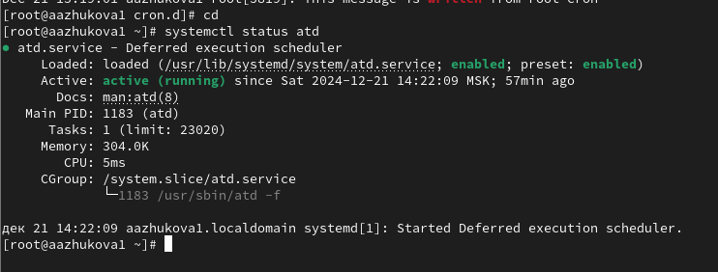

Рис. 11: Проверка статуса службы atd

1. Я задаю выполнение команды logger message from at в 9:30 (или заменяю на любое другое время, когда работаю над этим упражнением) (рис. 12).

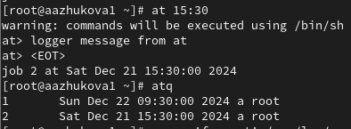

Рис. 12: Задание выполнения команды

1. Я убеждаюсь, что задание действительно запланировано, выполнив команду: atq (рис. 13).

Проверка планирования задания

Рис. 13: Проверка планирования задания

1. Проверяю, появилось ли соответствующее сообщение в лог-файле в указанное мной время (рис. 14).

Проверка появления сообщения

Рис. 14: Проверка появления сообщения

# 4 Выводы

В ходе выполнения лабораторной работы мною были получены навыки работы с планировщиками событий cron и at.

# Список литературы

1. UNIX Power Tools / M. Loukides, T. O’Reilly, J. Peek, S. Powers. — O’Reilly Media, 2009.
2. Робачевский А., Немнюгин С., Стесик О. Операционная система UNIX. — 2-е изд. — БХВ-Петербург, 2010.
3. Колисниченко Д. Н. Самоучитель системного администратора Linux. — СПб. : БХВПетербург, 2011. — (Системный администратор).
4. Таненбаум Э., Бос Х. Современные операционные системы. — 4-е изд. — СПб. : Питер,
5. — (Классика Computer Science).
6. Neil N. J. Learning CentOS: A Beginners Guide to Learning Linux. — CreateSpace Independent Publishing Platform, 2016.
7. Goyal S. K. Precise Guide to Centos 7: Beginners guide and quick reference. — Independently published, 2017.
8. Unix и Linux: руководство системного администратора / Э. Немет, Г. Снайдер, Т. Хейн, Б. Уэйли, Д. Макни. — 5-е изд. — СПб. : ООО «Диалектика», 2020